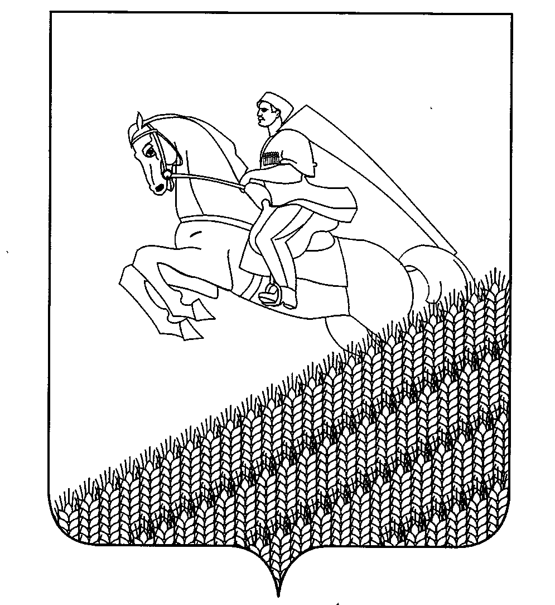
УПРАВЛЕНИЕ ОБРАЗОВАНИЕМ
АДМИНИСТРАЦИИ МУНИЦИПАЛЬНОГО ОБРАЗОВАНИЯ
КУЩЕВСКИЙ РАЙОН

П Р И К А З

«30» января 2015 г. № 81

ст-ца Кущевская

Об участии в мероприятиях, посвященных дню

освобождения Кущёвского района

На основании постановления администрации МО Кущёвский район от 22 января 2015 года № 78 «О подготовке и проведении районного месячника оборонно- массовой и военно- патриотической работы в 2015 году» и приказа управления образованием от 22 января 2015 года № 46 «О проведении месячника оборонно- массовой и военно- патриотической работы в 2015 году», в целях повышения эффективности военно- патриотического воспитания детей и подростков п р и к а з ы в а ю:
- Директорам СОШ № 4 (Черноусовой В.А.), № 16 (Шелест О.Н.):
- организовать участие учащихся старших классов в торжественном мероприятии, посвящённом дню освобождения Кущёвского района 02 февраля 2015 года в 11.00 в парке 30- летия Победы по 50 человек;
- назначить ответственных за жизнь и безопасность детей во время пути следования и поведения учащихся во время проведения мероприятия;
- провести предварительные беседы с учащимися о правилах поведения во время торжественных мероприятий.
- Контроль за исполнением приказа возложить на Ершову Н.А., главного специалиста управления образованием.

Начальник управления образованием
администрации муниципального образования
Кущёвский район Е.Н.Коротенко

